LORO-LX Duostream-Distant

LOROWERK

Eigenschaften

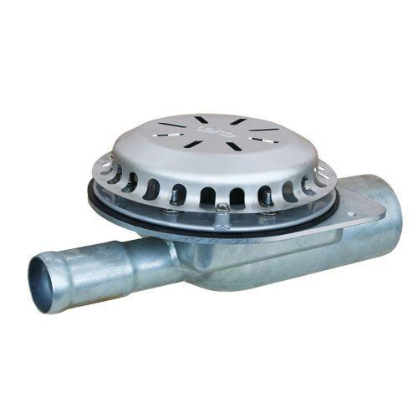

Werkstoff

Stahl

Nennweite DN

50,00